Raadsvergadering 7 november 2023. 7-11-2023

Begroting 2024 en meerjarenraming 2025 t/m 2027.
“Bouwen aan perspectief”

Voorwoord.
Alvorens we inhoudelijk onze beschouwingen geven allereerst een woord van dank, maar ook onze complimenten aan het college, de wethouder Financiën in het bijzonder maar zeker niet te vergeten ook aan onze ambtelijke organisatie, voor het aanleveren van deze begroting.

Onze begroting sluit in 2024 met een positief saldo van meer dan 1,4 miljoen euro. In meerjarenperspectief zien wij in de raming voor 2025 een positief saldo van iets meer dan 3 miljoen, dat in 2026 terugloopt naar 560.000 euro en in 2027 euro weer oploopt naar 935.000 euro.

Omringende gemeenten laten de alarmbellen al klinken voor de jaren na 2025 maar onze gemeente heeft gelukkig een positief toekomstscenario. Echter dit betekent niet dat ook wij als gemeente niet bij de landelijk overheid moeten aandringen op noodzakelijke verbeteringen van de financiële situatie voor gemeenten. Zo hebben de VNG en IPO een ‘position paper’ opgesteld voor het kabinet waarin ze aandacht vragen voor 4 noodzakelijke verbeteringen, namelijk
- Herstel van het accres vanaf 2026.
- Indexering van het gemeentefonds, passend bij de stijgende zorgvraag.
- Afschaffing van de opschalingskorting, waarmee de korting op het gemeentefonds 675 miljoen euro lager wordt en
- Het in balans brengen van taken en middelen.

Gemeenten zullen samen moeten optrekken om dit bij de nieuw te vormen regering geregeld te krijgen. College wees hier waakzaam op!!!

Door onze goede financiële positie is er ook ruimte om investeringen te doen, activiteiten in gang te zetten en beleid te ontwikkelen. Dat stemt onze fractie positief. Zeker in tijden van onzekerheid is het goed dat wij stappen vooruit kunnen zetten. ‘Stilstaan is immers achteruit gaan’.

We zien in de voorliggende begroting dat uitwerking wordt gegeven aan verschillende voorstellen die wij als raad bij de kadernota hebben aangenomen. Hierbij nogmaals onze winstwaarschuwing, die wij ook tijdens de behandeling van de Kadernota hebben gegeven, dat hetgeen het college wil uitvoeren niet te ambitieus is. In het leertraject Berenschot, welk wij samen met gemeenteraad, college en top van onze ambtelijke organisatie hebben doorlopen, is ook aandacht geweest voor prioritering van taken. Laten wij waken dat door de vele beleidsnota’s, uitvoeringsplannen, verordeningen enzovoorts onze ambtenaren niet op hoge tenen blijven doorlopen. Lukt de uitvoering van alle plannen niet, laat ons dat op tijd weten zodat wij als Raad kunnen helpen door het her prioriteren van taken. Het blijft tenslotte een gezamenlijk verantwoordelijkheid om onze mooie gemeente te besturen.

Als VSP zijn wij dus positief gestemd over de voorliggende begroting. We hebben echter een aantal onderwerpen die wij aan de orde willen stellen:

- Parkeerbeleid
De wethouder heeft ons met moverende redenen uitgelegd dat het Parkeerbeleidsplan niet opgeleverd kon worden, zoals vorig jaar opgenomen in de Begroting, in Q1 van 2023. Dit staat nu op de agenda voor de eerstvolgende raadscyclus in december. Vervolgens zal het beleid in uitvoeringsprogramma’s verder uitgewerkt worden. Wij gaan ervan uit dat u dan ook onze inwoners en ondernemers hierin betrekt. Graag reactie van het college.

- Armoede/Noodfonds
In het overzicht op onze informatieve vraag over de stand van zaken van het Noodfonds zien wij dat er nog een groot bedrag over is van 607.000 euro. Wat opvalt is dat er door het MKB nog geen gebruik is gemaakt voor verduurzamingsvraagstukken en dat er van het budget van 300.000 gereserveerd voor particulieren maar 58.000 is uitgegeven. Heeft het college ideeën op welke manier wij dat resterende bedrag alsnog goed voor deze doelgroepen kunnen inzetten?

Tevens zouden wij graag de stand van zaken willen weten m.b.t. het verstrekken van de energietoeslag 2023.

- Boodschappen bus
In de gemeente Voerendaal rijdt een boodschappen bus die ouderen naar de winkel vervoert en weer naar huis. De chauffeur is een vrijwilliger. Kan het college onderzoeken of dit ook iets is voor onze gemeente?

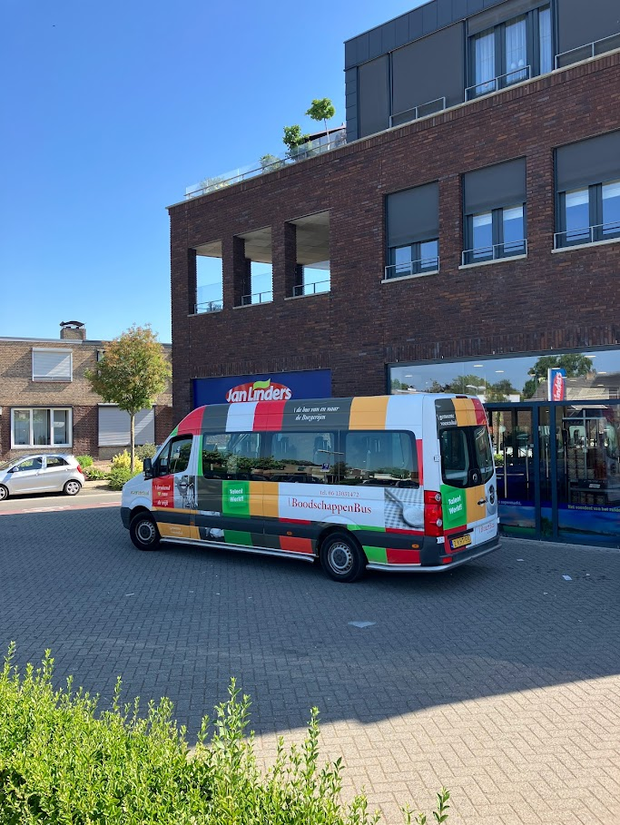

- WMO
Wij zouden graag aandacht willen vragen voor ouderen die niet meer in staat zijn om het onderhoud van hun eigen tuinen kunnen bijhouden om dit via een vrijwilligerscentrale of een soortgelijke organisatie te organiseren. Als voorbeeld: Schoon GSM Heerlen. Zou dit eventueel opgepakt kunnen worden? Dit kan ook via Wonen Zuid of in het kader van de WMO.

- Afval
Eindelijk wordt ons verzoek opgepakt. In 2024 zal de gemeente toewerken naar een structurele aanpak om bij plaatsingen van afval bij milieuperrons en dumpingen in de openbare ruimte te voorkomen. Vraag aan het college welke ideeën men op dit moment al hierover heeft.

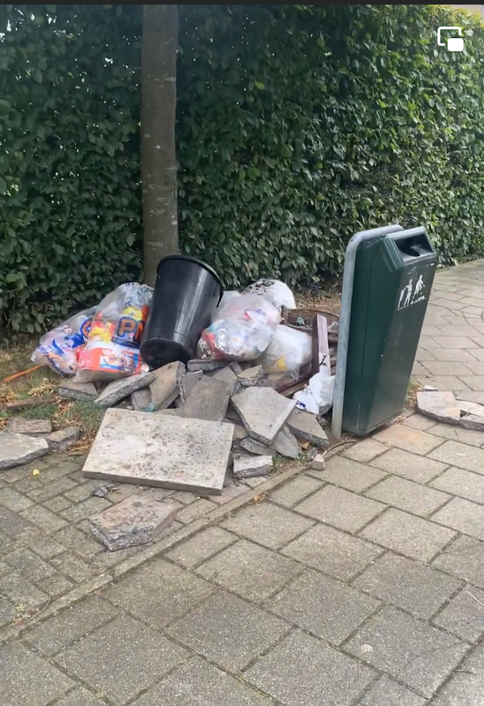

- Buitensportaccommodaties
Vorig jaar hebben we de verdeling in de bijdrageregeling voor renovatie en nieuwbouw van de buitensportaccommodaties vastgesteld op 75%-25%. We zouden graag willen horen hoe verenigingen zijn geïnformeerd en of er al concrete plannen zijn ingediend om hier gebruik van te gaan maken.

- Inwonersdesk
Het college geeft aan dat de Ondernemersdesk structureel ingericht kan worden. Onze ondernemer ervaren het als positief dat zij op een snelle en laagdrempelige manier te woord worden gestaan. Doordat wij steeds meer uitvoeringtaken niet meer zelf in ons Valkenburg aan de Geul doen, maar steeds meer via Maastricht, zouden wij als VSP-fractie willen voorstellen of het college kan onderzoeken of wij ook niet een ‘inwonersdesk’ kunnen inrichten waarbij onze inwoners op alle vlakken persoonlijk en op een snelle en laagdrempelige manier met vragen terecht kunnen voordat ze moeten gaan bellen en een niet weten met wie ze spreken. Veel inwoners zullen dat een veel prettigere manier vinden om contact te hebben met je eigen gemeente. Dit zorgt ook voor meer betrokkenheid en klantgericht werken richting eigen inwoners. Vraag: hoe staat het college tegenover dit idee?

- Bouwen
Bouwinitiatieven binnen onze gemeente komen helaas maar heel sporadisch van de grond. Inmiddels hebben we in 2023 gelukkig extra mankracht gevonden. Kan het college aangeven wat er nog meer nodig is om bouwinitiatieven tot een goed eind te brengen zodat we onze eigen jeugd kunnen huisvesten en ouderen een doorstroommogelijkheid kunnen bieden.

Daarnaast een vraag over een specifieke locatie, namelijk het terrein Villa Nova. We zien op deze locatie dat er afgelopen week is gesnoeid en er borden zijn geplaatst van het project. Kunt u ons informeren naar de stand van zaken van dit bouwplan?

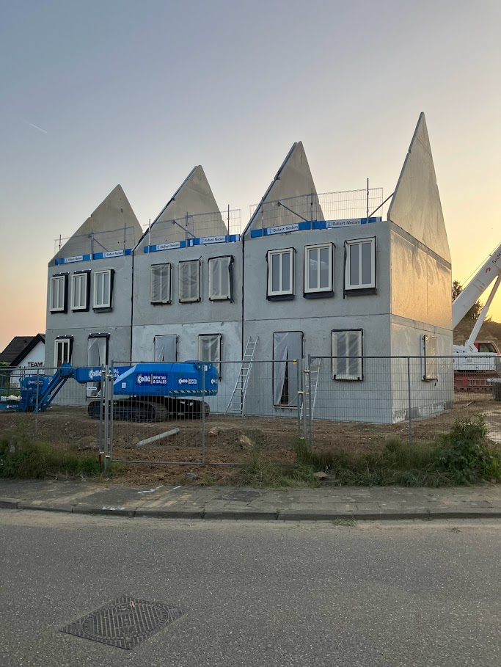

- Jeugd ontmoetingsruimten
Zijn er inmiddels al vorderingen gemaakt om met de groep jeugdigen in contact te komen leeftijd 13 t/m 23 jaar?

- Onderhoud Wegen
In 2024 wordt o.a. gestart met een aantal projecten waarvoor wij ons herhaaldelijk sterk hebben gemaakt, namelijk de Neerhem en Pastoor Sartonstraat-Van Tillstraat. Daarnaast is eindelijk de reconstructie van de doorgaande weg in Houthem aan de beurt. Wij willen het college vragen of het lering heeft getrokken van de opmerkingen over de uitvoeringsaspecten van de Koningswinkelstraat. Wij doelen dan met name op de goede communicatie met de direct betrokken bewoners van de straat. Een goede en tijdige informatievoorziening over wat en wanneer er iets gaat gebeuren en de aanwezigheid van een aanspreekput is van van essentiële meerwaarde om de overlast voor deze bewoners te verminderen. Kan het college ons beloven dat zij zich hiervoor richting opdrachtnemers zullen inspannen in al deze projecten.

- De Omgevingswet
De Omgevingswet komt eraan. 1 januari 2024 is het eindelijk zover. Wordt het echt een verbetering voor de burger? Meer overleg aan de voorkant, de omgevingstafel het DSO enzovoorts. Het DSO, het digitale stelsel omgevingswet is het digitale loket waar een burger een omgevingsvergunning moet aanvragen. In Binnenlands Bestuur stond 2 weken geleden ‘de Hoofdmoot van het DSO doet het’. Daar is alles mee gezegd.

College u begrijpt dat wij ons zorgen maken over de klantvriendelijkheid, toegankelijkheid en duidelijkheid van het DSO. Het is een landelijk systeem. Daar kunt u als college niets aan doen. Echter hoe gaat het college burgers helpen die niet wijs komen uit de vragen die het DSO stelt? Is daar voldoende capaciteit voor? Graag een reactie van het college.


- Kostendekkendheid leges
We zien op pagina 60 en 61 van de begroting dat tal van producten niet kostendekkend zijn. Zo staan er percentages genoemd van 17,7 - 24,4 - 30,9 – 62,8 en 64,5%. Het tekort wordt betaald uit onze algemene middelen en dat betekent dus dat alle inwoners hiervoor betalen terwijl het vaak persoonlijke producten betreft.
Onze fractie is van mening om geleidelijk toe te werken naar een grotere kostendekkendheid van deze producten.
Daarvoor willen wij het college oproepen dit op te pakken en verder te onderzoeken in 2024. Concreet willen wij het college vragen om de raad, voor de behandeling van de kadernota in 2024, in een raadsbijeenkomst een presentatie te geven over welke producten niet kostendekkend zijn, welke verhoogd kunnen worden en wat de eventuele gevolgen zullen zijn. Wat vinden andere fractie hiervan en is het college hiertoe bereid?

- Gemeentegrot
Het college heeft het over het oprichten van een vleermuizen expertisecentrum wat wij natuurlijk ondersteunen.
Verleden jaar werd gesproken dat er voor de gemeentegrot de museum status was aangevraagd. Gaarne willen wij weten hoe de stand van zaken is? Ook zouden we willen pleiten om in Valkenburg a/d Geul een expertise en onderzoekscentrum op te richten over de groeves. Is het college bereid dit te onderzoeken?

- ZWEMMEN
De VSP vindt het nog steeds heel erg jammer dat wij als Toeristengemeente maar ook voor onze eigen inwoners geen zwemvoorziening meer hebben die voor iedereen betaalbaar is. Omdat zwemmen voor heel veel mensen gezond is willen wij vragen of het college kan onderzoeken of onze inwoners in andere gemeenten (denk aan Maastricht, Voerendaal en Gulpen-Wittem) korting kunnen krijgen als zij daar gaan zwemmen. Graag reactie van het college.

- ZLSM
De VSP is verheugd dat de stoomtrein binnenkort weer door kan rijden tot het station van Valkenburg aan de geul. Ook steunen wij het streven van de ZLSM om te komen tot een rondje door Limburg waarbij je Zuid-Limburg en Parkstad met elkaar verbindt.

- Ziekenhuis Alliantie
Mede door de inbreng van onze fractie en natuurlijk van onze wethouder heeft Valkenburg zich aangesloten bij de ziekenhuis alliantie omtrent het behoud van het Zuiderland ziekenhuis in Heerlen.
Afgelopen week heeft de tweede kamer zelfs een motie hierover aangenomen om dit ziekenhuis te behouden. Op korte termijn zal getracht worden om een gesprek te organiseren met Dhr. Jongen namens Zuiderland ziekenhuis en een afvaardiging van de parkstad gemeenten en van Vaals, Gulpen-Wittem, en Valkenburg aan de Geul.

- Tour de Femmes
De VSP steunt natuurlijk de start van dit evenement in Valkenburg aan de Geul. De kosten voor dit evenement bedragen 700.000 euro. De provincie draagt 230.000 euro bij. Wat betaalt Shimano en welke kosten zijn voor de gemeente. En is dit voor de gemeente inclusief of exclusief de kostenpost van onze ambtenaren? Graag willen wij een kostenoverzicht ontvangen.

- Handhaving
Wij betreuren het dat er ons inziens te weinig wordt gedaan om te handhaven. Wij noemen o.a. snelheid, parkeren op de stoep, verkeer wat zich onterecht in het voetgangersdomein bevindt, controle van het parkeervergunningensysteem, zwerfvuil, huisvuil en overlast door scooters en fietsers. Wij zijn van mening dat de boa’s dagelijks, wekelijks en maandelijks bepaalde controles kunnen maar ook moeten uitvoeren.
Wij willen dan ook vragen naar een handhavingsbeleid voor deze controlewerkzaamheden. Graag reactie van het college hoe dit opgepakt kan worden.

- Overleg Heuvellandgemeenten.
Tijdens de sessies van Berenschot, en onder andere door opmerkingen van het college zijn wij en gelukkig ook de andere fracties ervan overtuigd geraakt dat we als heuvellandgemeentes zullen moeten samenwerken.
Chris Schrouff namens de VVD en Chrétien Jamin namens de VSP hebben gezamenlijk een motie opgesteld welke raadsbreed wordt ondersteund. Deze zal in 2e termijn ingediend worden.

De VSP-fractie
Lloyd Wagemans, Gertie Silverentant en Chretien Jamin.

